Урок по биологии 8 класс
Автор: Мелкова Е.А.
Тема урока: Исследуем возможности и работу головного мозга.
Предполагаемые результаты:
Личностные:
- демонстрируют уважение и доброжелательность по отношению друг к другу;
- аргументируют лично-значимый смысл изучения данной темы.
Метапредметные:
- совместно с учителем формулируют учебную проблему, определяют цель учебной деятельности, форму работы на уроке и конечный продукт своей деятельности;
- выдвигают гипотезы «Миф или реальность, что человек использует головной мозг на 100%»
- вырабатывают критерии для оценивания продукта (таблицы, карты-понятий) по теме «Строение и функции головного мозга»;
- работают с текстовой информацией по теме «Строение и функции отделов головного мозга» и преобразуют её в таблицу, карту понятий, отмечая на схеме системы органов, работу которых контролируют отделы головного мозга.
- делают выбор, договариваясь друг с другом и аргументируя свою точку зрения;
- презентуют свою работу, конечный продукт деятельности.
Предметные:
- называют отделы головного мозга;
- показывают на схеме (рисунке) топографическое расположение отделов головного мозга;
- называют функции отделов головного мозга;
- объясняют роль головного мозга в контролировании процессов жизнедеятельности организма.

Цель: формирование знаний учащихся по теме «Отделы головного мозга» посредством работы в группах, заполняя таблицу «Строение и функции головного мозга» .
Проект деятельности
Этап деятельности | Способы организации урока | Методы и приемы | Дидактика
Формирование потребности | Вызов  Легенда | - Сообщение загадки.  Добрый день! Начинаем урок биологии. Перед Вами «Черный ящик». Я прошу угадать, что в нем по моему описанию. Загадку я буду читать по предложениям, попытайтесь как можно раньше её отгадать. Узнав, что находится в черном ящике, Вы сможете сформулировать тему сегодняшнего урока.  А) Модель, символизирующая часть тела человека, т.е. орган, имеющий овальную форму, мал по размерам, но сложен по строению.  Б) Кроме того, имея малые размеры, требует много внимания со стороны энергетических станций.  В)Гиппократ говорил, что этот орган является центром центров.  О каком органе идет речь?  Правильно центром центров является головной мозг.  - Формулирование темы занятия.  Сформулируйте тему сегодняшнего урока.  Строение и функции головного мозга.  На сегодняшнем уроке мы только прикоснемся к одной из величайших загадок нашего организма – к мозгу человека.  Можно ли утверждать, что чем больше мозг, тем умнее человек?  - Постановка проблемы  А на сколько процентов Вы используете свой головной мозг?  Учащиеся предлагают варианты ответов.  Единого мнения, на сколько процентов человек использует свой головной мозг, нет.  Почему у одних людей это процент больше, а у других меньше?  Как можно улучшить работу мозга?  Беседа по вопросам.  На какой проблемный вопрос должны получить ответ?  -Миф или реальность, что человек использует свой головной мозг на 100%?  -Как улучшить работу мозга?  4. Актуализация знаний.  Давайте вспомним из курса «Многообразие живых организмов» из каких отделов состоит головной мозг.  Посмотрите на схему строения головного мозга и назовите отделы головного мозга. Головной мозг состоит из 6 главных отделов:  - Продолговатый мозг  - Мост  - Средний мозг  - Промежуточный мозг  - Мозжечок  - Чтобы ответить на проблемные вопросы мы должны будем провести исследование и выяснить как работают отделы головного мозга. | Фиксируем тему урока.  Фиксирует ответы на доске  Учитель фиксирует все проблемные вопросы на доске  Схема «Отделы головного мозга»
Образ  желаемого  результата | Вызов | 5. Мозговой штурм.  Что будет результатом нашей работы, как лучше оформить новые знания?  Учащиеся предлагают свои варианты ответа (таблица, записи, схема, определение, рабочий лист, памятка).  Знания по отделам головного мозга лучше оформить в виде таблицы. Предложите название столбиков или граф таблицы (Название отделов, строение и функции). Знания как улучшить работу головного мозга оформить в виде памятки.  6. Формулирование критериев оценки  По каким критериям будем оценивать таблицу?(учащиеся предлагают критерии).  - Правильность (научность).  - Краткость, чтобы материал можно было быстро запомнить. | Учитель все варианты детей фиксирует на доске.  Таблица  Фиксация критериев оценки на доске
Мотивация |  | 7. Беседа.  - Где в дальнейшем могут быть использованы, полученные в ходе занятия знания? Для чего они вам необходимы?
Целеполагание |  | 8.Обсуждение как лучше работать, чтобы быстро заполнить таблицу? Каждый будет работать сам или работать будем группой.  (Учащиеся выбирают форму работы групповую или парную).  Как лучше разделиться на группы? (учащиеся предлагают варианты ответов и делятся на группы).  Если мы работаем в группах, вспомните основные правила работы в группе (учащиеся предлагают правила работы в группе). | Основные правила работы в группе фиксируются на доске (по необходимости)
Планирование | Осмысление | 9. Объяснение. Работая в группе вам необходимо составить таблицу «Строение и функции отделов головного мозга», используя учебник и «Информационные листы» и выполнить опыт иллюстрирующий работу одного из отделов головного мозга.  Каждая группа будет заполнять только часть таблицы, изучая только материал об одном из отделов головного мозга. После презентации работы всех групп у нас получиться общая таблица «Строение и функции головного мозга». Во время презентации работу группы все остальные ребята заполняют таблицу и отмечают на рисунке «Внутренние органы человека» какие органы и системы органов контролирует тот или иной отдел головного мозга.  10. Составление совместного плана работы в группе.  - Внимательно прочитать текст.  - Выбрать только тот материал, который необходим для заполнения таблицы.  - Выполнить опыт или ответить на вопросы.  - Выбор докладчика и презентация работы. | Учитель выдает каждой группе «Рабочий лист» и информационные материалы.  Схема «Внутренние органы человека»
Деятельность |  | 11. Совместная работа группы и помощь учителя по запросу.  Распределяют обязанности, читают справочные материалы, которые предоставил учитель, учебник. Заполняют таблицы или карту - понятий, во время презентации работы групп отмечают системы органов, которые контролируют отделы головного мозга на таблице «Внутренние органы человека». | Справочные материалы, учебник, рабочий лист
Анализ | Рефлексия | 12.Презентация работы групп.  - Представление продуктов, оценка их по критериям. Сравнение с результатами работы других групп. Ответы на вопросы учителя или одноклассников по той части таблицы или опыта, которая презентует группа.  ВОПРОС 1: Почему ранение в область продолговатого мозга смертельно?  Вопрос 2. Представьте такую ситуацию: человек хочет взять стакан, но промахивается, после нескольких попыток берет его, но роняет. При попытке писать делает лишние движения. Определите местонахождение опухоли в головном мозге и объясните состояние больного?  13. Рефлексия  Ребята, вспомните, как звучал проблемный вопрос, на который мы должны были ответить на уроке? Давайте посмотрим есть ли системы органов, которые не контролировал бы головной мозг? Есть ли отделы головного мозга, которые не выполняли бы никаких функции. Давайте ответим на проблемный вопрос. На сколько процентов Вы используете головной мозг?  14. Домашнее задание.  - Мы не отвели на вопрос можно ли улучшить работу головного мозга.  Я Вам предлагаю в качестве домашнего задания составить памятку «Как улучшить работу головного мозга».  - Спасибо всем за работу. | Рабочие листы

«

Информационные материалы
На рисунке отмечайте те органы и системы органов, которые контролируют отделы головного мозга
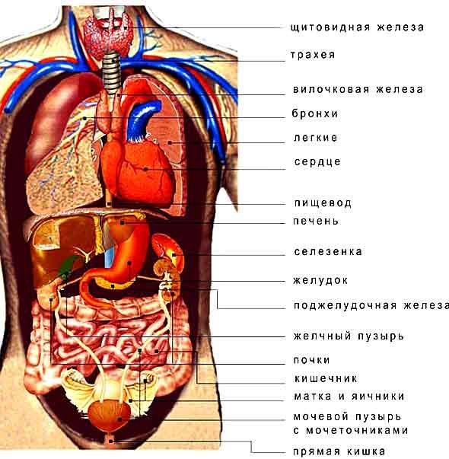

Таблица «Строение и функции отделов головного мозга»

Название отдела | Особенности строения | Функции

Информационные материалы

Продолговатый мозг

Продолговатый мозг является продолжением спинного мозга, поэтому в их строении много общего. Только серое вещество у продолговатого мозга располагается отдельными скоплениями – ядрами. Сходны и функции: рефлекторные и проводящие. Через ядра продолговатого мозга осуществляются многие рефлекторные процессы, например такие, как кашель, чихание, слезоотделение и др. Здесь же расположены нервные центры, ответственные за акты глотания, работу пищеварительных желез. В продолговатом мозге лежат и жизненно важные центры, участвующие в регуляции дыхания, деятельности сердца и сосудов. Повреждение этих центров приводит к смерти человека.
Продолговатый мозг не только “большая дорога”, но и “главный коммутатор телефонных связей” между головным и спинным мозгом. На уровне продолговатого мозга некоторые нервные пути перекрещиваются: левые идут к правому полушарию, а правые — к левому. Типичная форма бабочки серого вещества спинного мозга нарушается. Серое вещество имеет вид скоплений тел нервных клеток — ядер.
Еще в XIX в. в продолговатом мозге был открыт так называемый узел жизни. Укол в области этого узла у кролика вызывал остановку дыхания и смерть.
Подобные опыты провели и на лягушке. У нее после подобного укола прекращались движения, но через некоторое время она начинала дышать, отвечать на раздражения лапок, а потом переворачивалась со спины на живот. Как же объяснить различную реакцию животных на укол в продолговатый мозг? Новые опыты помогли ответить на этот вопрос. После укола в продолговатый мозг кролику сделали искусственное дыхание, и он ожил.
В продолговатом мозге нет никакого особого узла жизни. Укол просто вызывает глубокий шок, тяжелую нервную реакцию, расстройство многих функций организма. В том месте, где делали укол, вообще нет нервных клеток, а проходят нервные волокна. Удар по ним вызывает сильное нервное возбуждение и временный паралич животного.
В продолговатом мозге множество нервных центров. Здесь сосредоточены центры, управляющие кровеносными сосудами (сосудодвигательный), центры регуляции сердцебиения, дыхания, глотания, слюноотделения, чихания, кашля, слезоотделения и др. Это все центры безусловных рефлексов. Здесь же находятся центры, регулирующие положение тела в пространстве. Функции этих центров контролируются высшими отделами головного мозга.

Проведите лабораторную работу: у вас в тарелочках разложены витаминки – драже. Положите ее в рот и закройте глаза. Чувствуете, что во рту выделилась слюна? А теперь ее стало много, и витаминка легко проскользнула по пищеводу внутрь.
Попытайтесь быстро несколько раз подряд сделать несколько глотательных движений? Получается ли у нас сделать глотательное движение?

Информационные материалы

Варолиев мост

Варолиев мост (pons) – образование центральной нервной системы, находящееся посередине между средним и продолговатым мозгом. Через него проходят проводящие пучки от вышележащих отделов мозга и к ним, артерии и вены. В мосте Варолия находятся ядра – центры черепных нервов, которые отвечают за жевательные движения. Он обеспечивает также чувствительность кожи лица, слизистой глаз и носа за счет нахождения в нем тройничного нерва. Выполняет связующую, проводящую функции. Назван этот отдел в честь болонского анатома КонстанцоВаролия.
Строение моста Мост (pons) — часть заднего мозга. Этот отдел представляет собой валикообразную структуру и составляет ствол. Находится спереди от мозжечка, является продолжением среднего мозга и переходит в продолговатый. Отделен от среднего мозга местом, откуда отходит нерв IV пары, иннервирующий блоковую мышцу глаза.. Мост – валик, имеющий борозду, в которой проходят нервы, обеспечивающие чувствительность лица (пятая пара).
Мост – это место расположения нервных волокон, по которым импульсы идут вверх и вниз. Он состоит из серого и белого вещества.
Проводят импульс в кору головного мозга, к мозжечку, продолговатому и спинному мозгу, находятся центры связанные с мимикой и жевательными функциями

Ответьте на вопрос:
К врачу на прием пришли пациенты, на основе симптомов определите у какого пациента травма варолиева моста.
Пациент 1. Симптомы заболевания проявляются в дрожании головы и всего тела в покое и при движении, дискоординации движений, слабости мышц.
Пациент 2. Врач наблюдает дискоординацию движения глазных яблок, пациент жалуется на нарушение слуха и зрения.
Пациент 3.Пациент жалуется на паралич жевательных мышц, хотя он может поворачивать голову и двигать глазами.

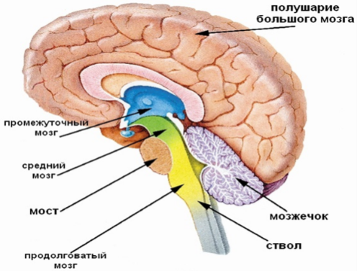

Информационные материалы

Средний мозг

Средний мозг – участвует в рефлекторной регуляции различного рода движений, возникающих под влиянием зрительных и слуховых импульсов. Например, он обеспечивает изменение величины зрачка, кривизны хрусталика в зависимости от яркости света или поворот головы, глаз в сторону источника света.
Средний мозг- образован белым веществом, внутри ядра серого вещества. Он участвует в регуляции мышечного тонуса и позы тела, в нем проходят дуги ориентировочных рефлексов
Средний мозг как и продолговатый, является частью ствола мозга. На его поверхности, обращенной к мозжечку, имеется четыре небольших бугорка – четверохолмие. Верхние бугры четверохолмия – центры первичной обработки зрительной информации. Их нейроны реагируют на объекты, быстро передвигающиеся в поле зрения. Основные функции нейронов верхних бугров – управление взгляда и приведение зрительной системы в состояние повышенной готовности при сильных зрительных стимулах. Нижние бугры четверохолмия – центры первичной обработки слуховых стимулов. Нейроны этих центров реагируютна сильные звуки, приводя слуховую систему в состояние повышенной готовности. Если в поле зрения человека что-то мелькает или рядом с ним раздается какой-то шум, то человек вздрагивает и мышцы его напрягаются, причем это происходит еще до того, ка он понимает. Что же происходит. В среднем мозге расположены важнейшие скопления нейронов, выполняющие двигательные реакции, - красное ядро и черная субстанция. Нейроны красного ядра вместе с нейронами мозжечка участвуют в поддержании тонуса мышц и координации позы тела. Нейроны черной субстанции выделяют важнейшее регуляторное вещество – дофамин. Дофамин необходим для того, чтобы человек мог совершать быстрые точные движения. Ходить, бегать. Кроме того, при недостатке дофамина люди испытывают отрицательные эмоции, у них ухудшается настроение, они становятся подавленными.
Проведите лабораторную работу: работу проводите в парах. Экспериментатор дает небольшое задание экспериментуемому, предлагает прочитать текст из учебника. Как только он приступил к чтению, сильно хлопает в ладоши. Что происходит?

.

Информационные материалы

Промежуточный мозг

Промежуточный мозг- состоит из таламуса и гипоталамуса и располагается на границе с большими полушариями головного мозга. Сверху к промежуточному мозгу прилегает эпифиз, а снизу- гипофиз – железы внутренней секреции.
Таламус- регулирует и координирует проявление эмоций, а также является центром всех видов чувствительности кроме обонятельного и центр, регулирующий температуру тела, обмен жиров и давление крови. В одних ядрах таламуса продолжается анализ зрительной слуховой и другой информации. Другие ядра участвуют в координации двигательных систем мозга. В таламусе происходит первая оценка значимости информации.
Гипоталамус- главный центр регуляции вегетативной нервной системы. Обеспечивающий согласованную работу внутренних органов, постоянство внутренней среды и регулирующий обмен веществ в организме. Передние ядра гипоталамуса – центр парасимпатических влияний, задние – центр симпатических влияний. В гипоталамусе находятся центры голода и жажды, раздражение которых приводит к безудержному поглощению пищи или питью воды. Поражения гипоталамуса сопровождаются тяжелейшими расстройствами: снижением или повышением давления, урежением или учащением сердечного ритма, затруднениями дыхания, нарушением перистатике кишечника, расстройствами терморегуляции. Изменениями в составе крови.
Выполните лабораторную работу: Работу проводите в парах. Занимайтесь своими делами. Экспериментатор неожиданно дает громкую команду “Замри”. Что Вы наблюдаете?

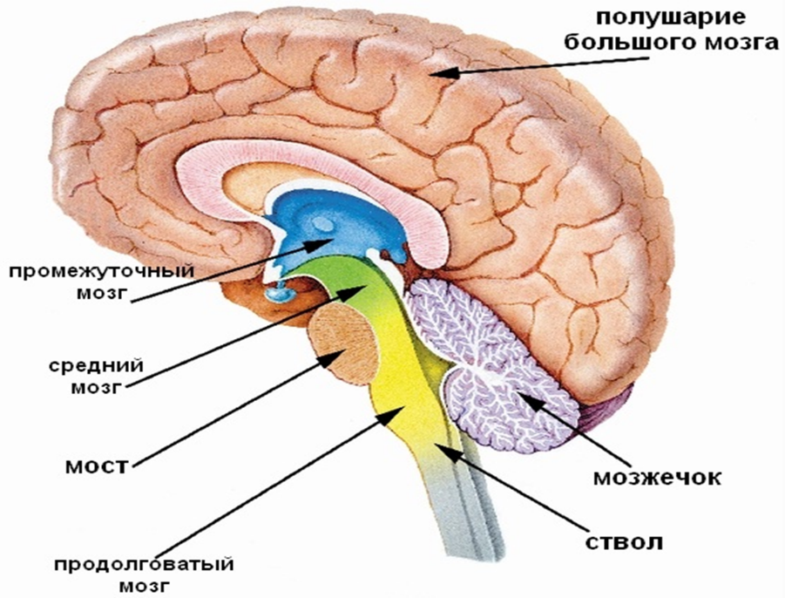

Информационные материалы

Мозжечок
Мозжечок расположен на задней стороне ствола мозга: позади продолговатого и среднего отделов. Вес мозжечка взрослого человека – 150г. Строение мозжечка похоже на строение всего мозга. Вот почему его название переводится ка «маленький мозг». Со средним мозгом мозжечок соединен тремя парами ножек. Он состоит из червя и полушарий, разделенных бороздами на доли. Доли, в свою очередь, мелкими бороздками разделены на извилины. Поверхностный слой полушарий – это серое вещество, так называемая кора мозжечка. В мозжечок поступает информация от всех двигательных систем: из больших полушарий, из среднего мозга и спинного мозга.
Основные функции мозжечка: регуляция позы тела и поддержания движений; обеспечение точности быстрых производных движений. За равновесие и координацию движений мышц туловищаотвечает древняя стволовая часть мозжечка. А за быстрые точные движения –его полушария. При разрушении червя мозжечка человек не может ходить и стоять, у него нарушается чувство равновесия. При поражении полушарий мозжечка наблюдаются уменьшение тонуса мышц, сильная дрожь конечностей, нарушение точности и быстроты произвольных движений, быстрая утомляемость. Кроме того, расстраивается письменная и устная речь.
Выполните лабораторную работу. Закройте глаза, вытяните вперед правую руку с разогнутым указательным пальцем, остальные пальцы сжаты в кулак. После этого кончиком указательного пальца коснитесь кончика своего носа. Удалось ли Вам это?
